Приложение № 1
к Аукционной документации

Техническое описание

Лот №1
- Предмет сделки: предоставление в аренду по договору аренды объекта недвижимого имущества, находящегося в собственности АО «ЖТК».
- Адрес объекта: Удмуртская Республика, г. Ижевск, ул. Пойма, 10
- Цель использования по договору аренды: помещение свободного назначения (торговое, общепит, оказание услуг населению)
- Характеристика и фотографии объекта недвижимого имущества:
№ п/п | Наименование объекта | Общая площадь, кв.м | Год постройки объекта | Срок аренды (мес.) | Фотографии
1 | Часть нежилого здания (здания конторы, 1-ый этаж, помещение №13) | 15,1 | 1981 | 11 | 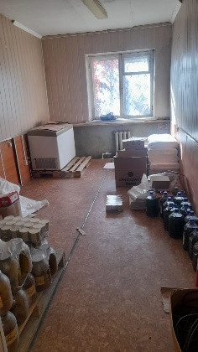
- Обременение: Не зарегистрировано
6. Начальный размер постоянной части арендной платы
за месяц аренды объекта недвижимого имущества (за Лот):
7 490,00 (Семь тысяч четыреста девяносто) рублей 00 копеек (без учета НДС);
8 988,00 (Восемь тысяч девятьсот восемьдесят восемь) рублей 00 копеек (с учетом НДС).

Лот №2
- Предмет сделки: предоставление в аренду по договору аренды объекта недвижимого имущества, находящегося в собственности АО «ЖТК».
- Адрес объекта: Удмуртская Республика, г. Ижевск, ул. Пойма, 10
- Цель использования по договору аренды: помещение свободного назначения (торговое, общепит, оказание услуг населению)
- Характеристика и фотографии объекта недвижимого имущества:
№ п/п | Наименование объекта | Общая площадь, кв.м | Год постройки объекта | Срок аренды (мес.) | Фотографии
1 | Часть нежилого здания (здания конторы, 1-ый этаж, помещения №11-12) | 26,5 | 1981 | 11 | 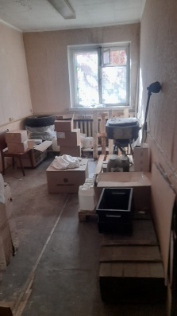
- Обременение: Не зарегистрировано
6. Начальный размер постоянной части арендной платы
за месяц аренды объекта недвижимого имущества (за Лот):
13 144,17 (Тринадцать тысяч сто сорок четыре) рубля 17 копеек (без учета НДС);
15 773,00 (Пятнадцать тысяч семьсот семьдесят три) рубля 00 копеек (с учетом НДС).

Лот №3
- Предмет сделки: предоставление в аренду по договору аренды объекта недвижимого имущества, находящегося в собственности АО «ЖТК».
- Адрес объекта: Удмуртская Республика, г. Ижевск, ул. Пойма, 10
- Цель использования по договору аренды: помещение свободного назначения (торговое, общепит, оказание услуг населению)
- Характеристика и фотографии объекта недвижимого имущества:
№ п/п | Наименование объекта | Общая площадь, кв.м | Год постройки объекта | Срок аренды (мес.) | Фотографии
1 | Часть нежилого здания (здания конторы, 1-ый этаж, помещения №14-17) | 77,1 | 1981 | 11 | 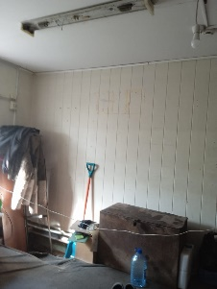
- Обременение: Не зарегистрировано
6. Начальный размер постоянной части арендной платы
за месяц аренды объекта недвижимого имущества (за Лот):
31 996,67 (Тридцать одна тысяча девятьсот девяносто шесть) рублей 67 копеек (без учета НДС);
38 396,00 (Тридцать восемь тысяч триста девяносто шесть) рублей 00 копеек (с учетом НДС).

